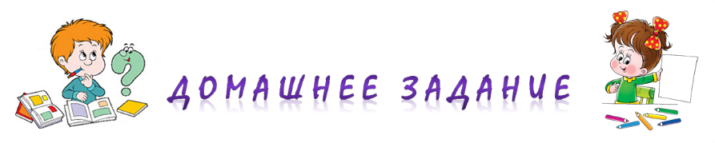  для детей старшей группы  по теме «Моя семья»  1. Побеседовать с ребенком о семье.  - Сколько человек в твоей семье? Назови всех членов твоей семьи. Кто самый младший, кто самый старший в семье? Кто старше всех(младше)? Предложить ребенку назвать фамилию, имя и отчество каждого члена семьи.  - Рассмотрите семейные фотографии, обсудите их.  2. Составить рассказ о себе и своей семье по вопросам:  - Как тебя зовут? Назови свою фамилию.  - Сколько тебе лет?  - Когда ты родился? В какое время года?  - Назови домашний адрес.  - Как зовут твою маму? Кем она работает?  - Как зовут твоего папу? Кем он работает?  - Есть ли у тебя брат или сестра, расскажи о них.  Образец рассказа: Меня зовут Иван. Моя фамилия Иванов. Мне шесть лет. Я родился 25 декабря, зимой. Я живу в РТ, в городе Альметьевск, по улице Ленина, дом 48, квартира 7. Моего папу зовут Иван Владимирович. Он работает врачом. Мою маму зовут Татьяна Васильевна. Она учитель. Моей сестре Кате 8 лет. Она учится в школе в первом классе.  Рассказ записать в тетрадь.  3. «Подбери признак»  Мама (какая?) – ласковая, добрая, нежная, заботливая…  Папа (какой?) – смелый, сильный, строгий, веселый…  Бабушка (какая?) - ... Дедушка (какой?) - … Брат (какой?) - … Сестра (какая?) - … Внук (какой?) - … Внучка (какая?) - … | 4. Игра «Назови много»  Брат - братья. Сестра - сестры. Мама – мамы. Бабушка – бабушки. Внук – внуки. Внучка – внучки. Дочь – дочери. Сын – сыновья.  5. Рассмотрите с ребенком картинки и попросите их назвать: «Это мама (папа, бабушка …)»  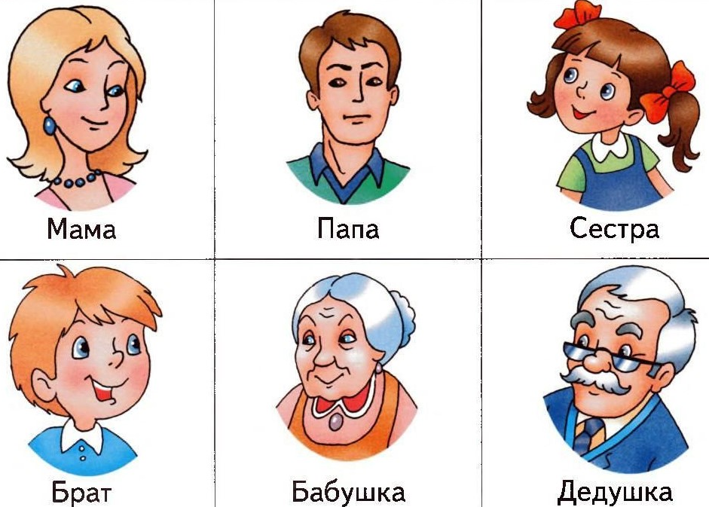  - Кто эта девочка для мамы и папы? (Для мамы и папы эта девочка - дочка.  - Кто она для бабушки и дедушки?  - Кто этот мальчик для мамы и папы?  - Кто он для бабушки и дедушки?  - Кто для девочки этот мальчик?  - Кто она для мальчика?  - Как вы думаете, кто самый старший (младший) в этой семье?

